Redis和lua整合

1. Lua的定义和概念，嵌入式脚本

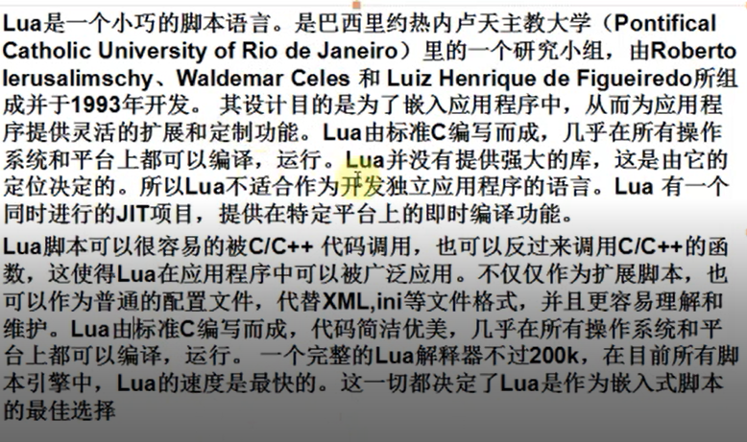

1. Lua的安装

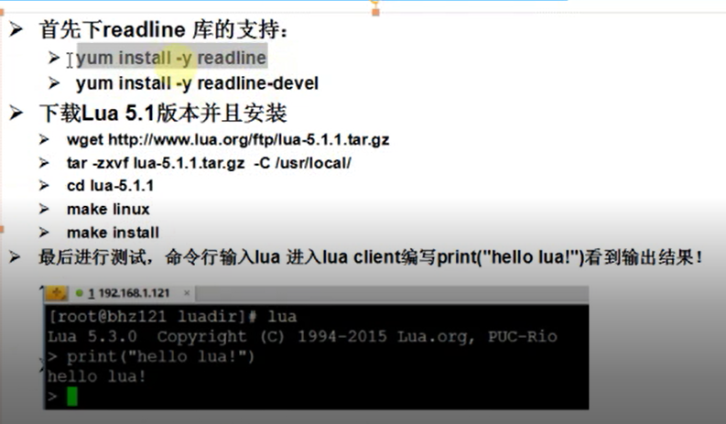

1. Redis和lua相结合

./redis-cli --eval /usr1/lua_test/02.lua